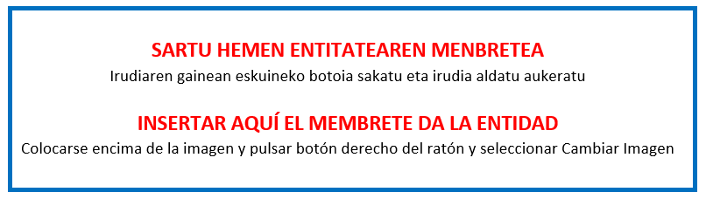

VII. ERANSKINA - ANEXO VII

KANPO PERTSONALAREN ORDUEN ADIERAZPENA DECLARACIÓN DE HORAS PERSONAL EXTERNO

«“Adinberri”. Zahartze aktibo eta osasungarriaren erronkak» programa. 2021eko Deialdia.
Programa «Retos del envejecimiento activo y saludable. “Adinberri” ».Convocatoria 2021

ENPRESAREN DATUAK DATOS DE LA EMPRESA | KANPOKO ENTITATEAREN DATUAK DATOS DE LA ENTIDAD EXTERNA
Deklaratzailea Declarante NA DNI  Kargua Cargo  Entitatea Entidad IFZ NIF | Deklaratzailea Declarante: NA DNI  Kargua Cargo  Entitatea Entidad IFZ NIF
Proiektuaren izena Nombre del proyecto

ADIERAZTEN DUT, proiektu honen garapenean ondoko entitateek parte hartu dutela |  | DECLARO que en el desarrollo de este proyecto han participado las siguientes entidades

NA  DNI | ABIZENAK - Izena  APELLIDOS - Nombre | EGOTZITAKO ORDU KOPURUA  Nº HORAS IMPUTADAS
 | Guztira /total

Lekua eta data / Lugar y fecha

, 2022ko (a)ren a. / En , a de de 2022.
Sinadura eta enpresaren zigilua / Firma y sello de la empresa | Kanpo entitatearen sinadura eta zigilua / Firma y sello de la entidad Externa

